目　录

第1章　绪论 1

第1节　研究方法背景 1

第2节　体系研究背景 3

第3节　本文思路与结构 4

第2章　HCN单体的振动 6

第1节　HCN的平衡构型 6

第2节　HCN的简正振动模式 6

第3节　HCN的反对称伸缩振动 9

第3章　包含分子内振动信息的分子间势能面 11

第1节　几何构型 11

第2节　单点能的计算 11

第3节　势能面的拟合 12

第4节　势能面的性质 16

第4章　求解薛定谔方程 18

第1节　哈密顿算符 18

第2节　求解体系薛定谔方程 19

第3节　光谱的预测 19

结论 21

致谢 22

参考文献 23

摘要

通过耦合簇方法（CC）计算，拟合得到了范德瓦尔斯体系包含分子内振动的五维高精度分子间势能面。通过离散变量表示方法，求解薛定谔方程，得到了HCN分别处于基态和激发态的体系的振动-转动能级，预测了体系的红外-微波光谱，由此严格地检验了势能面的质量。计算得到的光谱信息与已有实验值吻合，并且指认得到了该体系光谱之前实验工作者没有指认的谱线。

**关键词** 范德瓦尔斯体系　振动-转动光谱　氰化氢　氢分子　势能面　Morse/Long-Range

Abstract

A five-dimension accurate intermolecular potential energy surface (PES) of  which includes the intramolecular vibration coordinate was got by fitting after Coupled Clusters (CC) *ab initio* calculation. The bond states and energies of the system were got *via* solving the Schrödinger Equation of the dimer using discrete variable representation (DVR) method with HCN at ground and first excited vibrational state, specifically. Inferred-microwave spectra were calculated as well, according which we validated the PES as the theoretical transitions agree with the observed ones. Unobserved transitions were also predicted and assigned.

**Keywords** van der Waals system, rovibrational spectra, hydrogen cyanide, hydrogen molecule, potential energy surface, Morse/Long-Range

# 第1章　绪论

## 第1节　研究方法背景

自引入物质科学研究以来，光谱技术就发挥着非常重要的作用，其中，振动-转动光谱由于其可以用于定性分析，在日常科学研究中受到广泛关注。然而光谱的解析一直以来都是实际应用中的难点，因为经验方法只能大致了解某种键振动的跃迁范围，但是不能知道其精确的振动频率。因此，当两峰频率相近强度也相近时，很难通过经验明确的指出何者为何态至何态之跃迁。

理论化学和光谱学具有不可分的关系，由于分子的光谱是量子现象，故应当用量子力学去描述，也就是解体系的薛定谔（Schrödinger）方程，计算出分子的能态，从而算出跃迁频率跃迁强度。这给光谱实验工作提供了指导和帮助，可以帮助明确的指认谱线的归属。

薛定谔方程可以写成如下的形式[[1](#_ENREF_1" \o "Schrödinger, 1926 #81)]：



其中，为哈密顿算符（Hamiltonian），可以写成



其中，为动能算符，为势能算符。从薛定谔方程的形式我们就可以很清晰的看出，势能的表达形式对于薛定谔方程求解的结果具有根本上的决定性作用。对于振转光谱的研究，势能即可写成单体间距离以及所成角度的函数。

势能函数的表达方式大抵可以分为两类，一类是“物理的”，一类是“数学的”。前者是根据物理思想和模型构建的势能函数形式，后者则是不考虑势能的物理含义，仅根据一定的数学方法将电子结构计算得到的点拟合成函数形式。一般地，如果所研究的体系有适合的“物理的”函数形式可以使用，最好使用之。这是因为由于考虑了物理含义，所以这一种函数形式相较“数学的”势能函数，它的参数更少，求值更快，并且从根本上规避了“过度拟合”的风险[[2](#_ENREF_2" \o "Behler, 2011 #20)]。

由于振动能级之间的能隙远大于转动能级的能隙，故可以将分子振转光谱简单地用振动能隙与转动能隙的加和来描述。这样的描述虽不甚准确，但是误差尚可以接受，而且这一理论对于分子的光谱指认具有指导性作用，在大学结构化学教材中通常也如此介绍[[3](#_ENREF_3" \o "周公度、段连运, 2007 #4), [4](#_ENREF_4" \o "郭用猷、张冬菊、刘艳华, 2011 #3)]。此外，分子的振动能级在精度要求较低的情形下可以通过谐振子模型进行描述。在较低能态，谐振子模型可以良好的描述分子内的振动。这是由于谐振子模型在接近平衡键长之时，谐振子模型的势能面和实际的势能模型近似相等，虽然这会带来较大的误差，但在振动基态-第一激发态之间的跃迁时，在精度要求不高的研究中并非不可忍受，但对于泛频峰位置的推断则必然出现不可容忍的错讹。为了解决这一问题，非谐振子修正被提出，其中最为人们所知的就是莫斯（Morse）势能函数模型（图 1）。

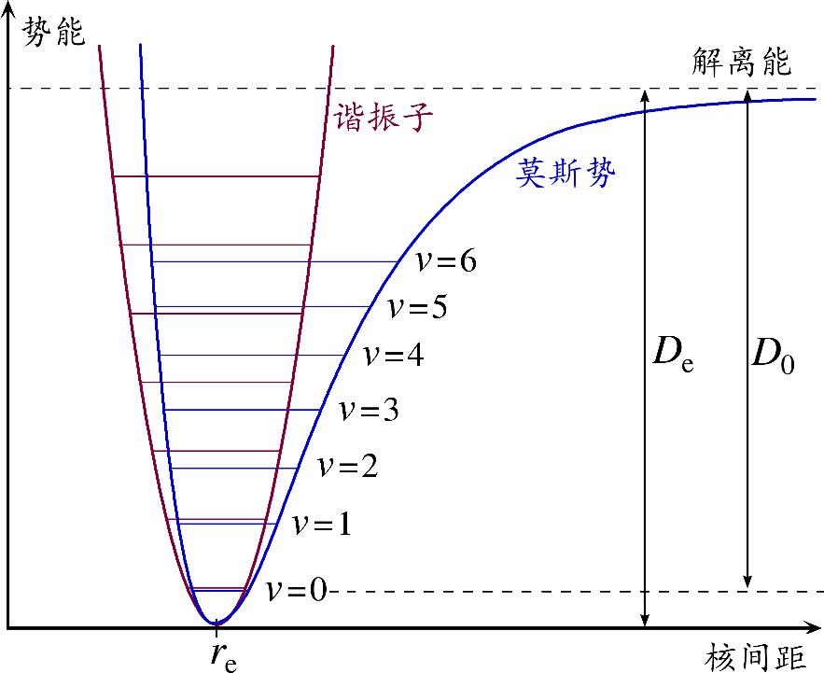

图 1 谐振子势能与莫斯势能的对比，原作者Mark Somoza，以CC BY-SA 3.0 授权，此处做文字上的改动

莫斯势能模型虽然能够更加精确的描述原子间势能，但是其描述的精度是大大受到限制的。其原因很明显，莫斯势能可以用式来表示[[5](#_ENREF_5" \o "Morse, 1929 #14)]：



可以看出，由于势能的零点是任意的，莫斯势能实际上可以调整的量只有3个，即、与。可以想见，这种模型虽然比谐振子模型精确，但是由于其过于简单的形式，其精确性必然受到掣肘。嗣后，更多的模型被提出，其中Morse/Long-Range模型（MLR）[[6](#_ENREF_6" \o "Le Roy, 2009 #11)]由于物理含义明确，对实际势能表示准确，被称为双原子分子光谱研究的里程碑[[7](#_ENREF_7" \o "Tang, 2011 #10)]。

对于动能算符，简单的模型的动能算符在本科化学教材中有所介绍，这里不做介绍。对于较复杂体系的精确的动能算符的推导，Ad van der Avoird等人的工作[[8](#_ENREF_8" \o "van der Avoird, 1994 #77)]总结了双原子、刚性转子、转子和原子、转子和转子等体系动能算符的推导。

求解薛定谔方程，直接采用符号计算来解薛定谔方程在现实条件的限制下是不可行的。解薛定谔强有力的方法是将波函数展开为一组定域波函数然后去解对应的矩阵方程[[9](#_ENREF_9" \o "Echave, 1992 #78)]。分布高斯基（Distributed Gaussian Basis，DGB）方法[[10](#_ENREF_10" \o "Hamilton, 1986 #79)]采用在局域在坐标的恰当安排的高斯（Gaussian）函数作为基函数，但是高斯函数不是正交的，因此就有必要去对角化重叠矩阵并且可能会有并发的问题。另外一种方法是离散变量表示（Discrete Variable Representation，DVR）方法[[11](#_ENREF_11" \o "Harris, 1965 #80)]，这里所用的局域函数近似是坐标算符的基函数并且他们是正交的。J. Echave和D. C. Clary发展的势能优化的离散变量表示（Potential Optimized Discrete Variable Representation，PODVR）在基函数中包含了势能面的部分信息，被证明比DGB方法和普通的DVR方法更加高效[[9](#_ENREF_9" \o "Echave, 1992 #78)]。

## 第2节　体系研究背景

范德瓦尔斯（van der Waals）体系是指分子间主要由范德瓦尔斯相互作用聚集形成的分子复合物。范德瓦尔斯体系的光谱研究一直是国内外研究的热点。据我所知，早在上世纪六十年代，H. L. Welsh与他的同事们就对体系的光谱进行了实验观测[[12](#_ENREF_12" \o "Watanabe, 1964 #12)]，范德瓦尔斯体系的理论研究也随之兴起[[13](#_ENREF_13" \o "Gordon, 1966 #17)]，该光谱能够令人满意的用自由转子模型来指认。然而，Welsh等人继续观测了的光谱[[14](#_ENREF_14" \o "Kudian, 1971 #18)]后，简单模型应用的失败预示了体系的复杂性，R. J. Le Roy的工作很好的说明了该体系精细光谱的本质通过经典方法无法解释的本质原因，即分子内的振动会影响分子间势能面[[15](#_ENREF_15" \o "Le Roy, 1974 #19)]。

含有氢分子的范德瓦尔斯体系是非常有趣的研究对象，这是因为氢分子的质量很小，导致零点能很高，分子间的束缚很弱[[16](#_ENREF_16" \o "Moore, 2001 #22)]。含有氢分子的体系从实验上到理论上都被大量研究[[17-55](#_ENREF_17" \o "Wild, 2001 #37)]。近年来，由于仲氢被发现具有微观的超流性质[[56](#_ENREF_56" \o "Li, 2010 #28)]，和氢相关范德瓦尔斯体系的报导更是层出不穷。

长久以来都受到国内外光谱学界的关注。HCN是一种重要的星际分子，星际介质中的分子气体常用其转动光谱的跃迁来研究，以往，常用的探测分子是CO，这一探测器用于气体密度为大约的情形，而对于气体密度更大的情况，HCN这样的偶极矩更大的探测器则是更好的选择[[57](#_ENREF_57" \o "Abdallah, 2012 #69)]。更重要的是，HCN是太空中最为常见的分子之一，在外太空多种环境中已寻觅到其踪迹[[58-60](#_ENREF_58" \o "Huebner, 1974 #70)]。

据我的文献调查，早在2001年，该体系的气相振转光谱已经有了实验观测[[28](#_ENREF_28" \o "Moore, 2001 #58), [43](#_ENREF_43" \o "Ishiguro, 2001 #60)]；2012年，该体系的转动光谱被进一步报导[[26](#_ENREF_26" \o "Ishiguro, 2012 #68)]。尽管如此，由于该体系光谱本身实验上难于观测，且靠经验手段难以指认，这些文献均未对观测到的光谱做明确的指认，并且，已经报导的谱线数目是十分有限的。范德瓦尔斯体系亦有一些理论研究[[61-63](#_ENREF_61" \o "Ben Abdallah, 2012 #73)]，尽管他们做出了巨大努力，但是由于采用的近似较为粗疏，并不能达到我们所需要的精度。

类似体系的理论研究亦应当引起我们的关注。的相关理论研究已见报导[[64](#_ENREF_64" \o "Li, 2013 #16)]。CO和HCN都含14个电子，并且都为线型分子。虽然HCN的弯曲震动会使HCN的直线构型有所损益，但如果忽略HCN的弯曲振动（因为实验上对它的反对称伸缩振动更为关注），这两个体系就可以认为具有很大的相似性。

## 第3节　本文思路与结构

范德瓦尔斯两体体系与双原子分子相比较，虽然其本质原理相同[[65](#_ENREF_65" \o "Dirac, 1929 #9)]，但是由于实际解决的问题不同，范德瓦尔斯体系的理论研究具有高度复杂性。对于含氢分子的体系，由于量子效应显著[[66](#_ENREF_66" \o "Raston, 2012 #21)]，要从理论角度较为准确地解体系的振转光谱，唯一的方法就是解体系的薛定谔方程（忽略相对论效应）。

本文拟采用全量子力学求解的方法解两体体系的振转光谱。第2章描述HCN单体在气相中的振动，其中包括HCN简正振动模式的选择，势能面的构建，非谐振动波函数的求解等；第3章描述两体分子间势能面的构建，其中包括势能面构建的电子结构计算、势能面的拟合等；第4章描述体系光谱的预测。

我所用的电子结构计算软件包为MOLPRO[[67](#_ENREF_67" \o "NOTE:MOLPRO, version 2012.1, a package of ab initio programs, H.-J. Werner, P. J. Knowles, G. Knizia, F. R. Manby, M. Schütz, P. Celani, T. Korona, R. Lindh, A. Mitrushenkov, G. Rauhut, K. R. Shamasundar, T. B. Adler, R. D. Amos, A. Bernhardsson, A. Berning, D. L. Cooper, M. J. O. Deegan, A. J. Dobbyn, F. Eckert, E. Goll, C. Hampel, A. Hesselmann, G. Hetzer, T. Hrenar, G. Jansen, C. Köppl, Y. Liu, A. W. Lloyd, R. A. Mata, A. J. May, S. J. McNicholas, W. Meyer, M. E. Mura, A. Nicklass, D. P. O'Neill, P. Palmieri, D. Peng, K. Pflüger, R. Pitzer, M. Reiher, T. Shiozaki, H. Stoll, A. J. Stone, R. Tarroni, T. Thorsteinsson, and M. Wang, , see http://www.molpro.net. )]以及MRCC[[68](#_ENREF_68" \o "NOTE:Mrcc, a quantum chemical program suite written by M. Kállay, Z. Rolik, J. Csontos, I. Ladjánszki, L. Szegedy, B. Ladóczki, and G. Samu. See also Z. Rolik, L. Szegedy, I. Ladjánszki, B. Ladóczki, and M. Kállay, J. Chem. Phys. 139, 094105 (2013), as well as: www.mrcc.hu)]，使用的服务器平台为Red Hat Enterprise Linux Server release 5.5 (Tikanga)。

# 第2章　HCN单体的振动

## 第1节　HCN的平衡构型

现在常用的量子化学软件包都有构型优化的程序，MOLPRO也不例外[[69](#_ENREF_69" \o "Eckert, 1997 #86)]。所谓构型优化，就是在分子内势能面中找到一个驻点。我们利用构型优化，实际上我们可以得到HCN的平衡构型，也就是说其能量最低的位置。

使用CCSD(T)-F12方法，采用aug-cc-pVTZ基组（简记为CCSD(T)-F12/aug-cc-pVTZ）[[70](#_ENREF_70" \o "NOTE:CCSD(T)-F12: T. B. Adler, G. Knizia, and H.-J. Werner, J. Chem. Phys. 127, 221106 (2007); H.-J. Werner, G. Knizia, and F. R. Manby, Mol. Phys. 109, 407 (2011). )]，通过构型优化，得到了HCN的平衡构型（图 2）。 ，， 。

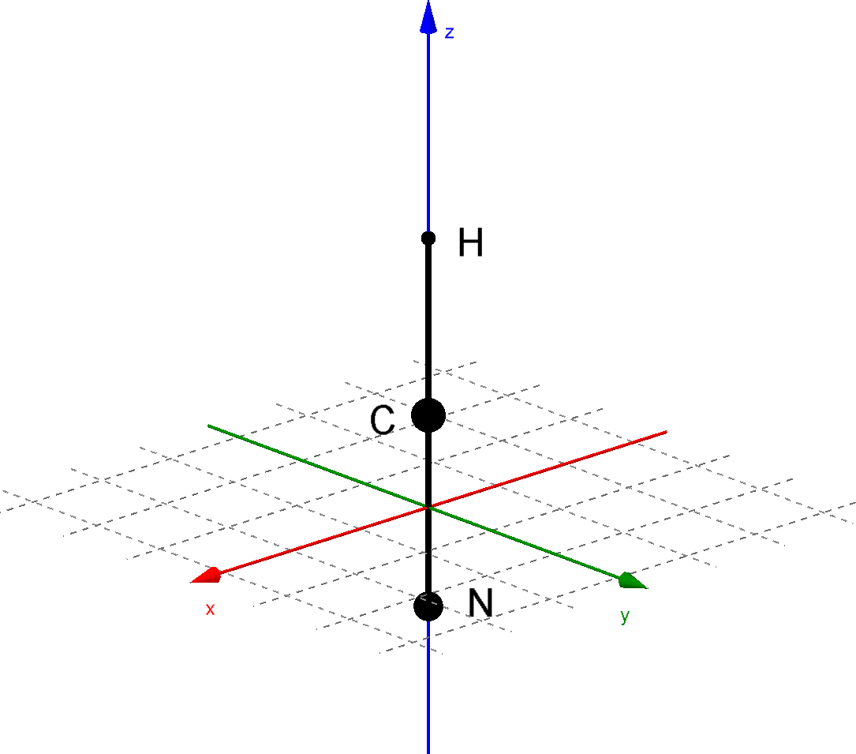

图 2 HCN的平衡构型。

## 第2节　HCN的简正振动模式

HCN是3原子线型分子，在三维空间中，每个原子均有3个运动方向，故共有个自由度。其中，整体的平动有3个自由度，整体的转动有2个自由度（绕分子键轴所在直线之转动并不认为具有一个转动自由度，因为分子构型是用原子核坐标描述的，是转动无有原子坐标变迁），故，分子内的振动自由度有 个。

对于分子内振动自由度的描述，有多种描述方法。以HCN为例，可以用键长与键角（两个平面内的分量）来描述其分子内的振动自由度。但是这样的描述是低效的。因为分子的振动，“牵一发而动全身”，并不存在一个化学键单独伸缩而其余化学键长均不变的诡异情形。较为恰当的描述分子内振动的方式是简正模式（Normal Mode）[[71](#_ENREF_71" \o "Wilson, 1955 #82)]。

简正振动模式对应的坐标为简正坐标，其与笛卡尔（Cartesian）坐标之间具有线型转化关系。当研究分子内振动与转动的时候，我们首先要固定住分子整体的质心（平动）以及转动主轴，然后，两种坐标的转化关系可以写成式：



式中， 代表简正振动坐标， 代表笛卡尔坐标。

HCN分子本身的振动模式可以通过MOLPRO软件包直接给出。在CCSD(T)-F12/aug-cc-pVTZ水平上计算HCN的谐振子振动频率（如前文所述，对于分子内振动这并非是一个无法接受的近似）[[72](#_ENREF_72" \o "Hrenar, 2006 #88), [73](#_ENREF_73" \o "Rauhut, 1999 #87)]，我们可以得到HCN的简正振动模式（表 1，图 3）。

表 1 HCN的简正振动模式及简正坐标与笛卡尔坐标之转换系数。

|  |  |  |  |  |
| --- | --- | --- | --- | --- |
| 振动模式 | 1 B1 | 2 B2 | 3 A1 | 4 A1 |
| 波数 （） | 731.02 | 731.18 | 2133.82 | 3443.57 |
| HX1 | 0.98508 | 0.00000 | 0.00000 | 0.00000 |
| HY1 | 0.00000 | 0.98508 | 0.00000 | 0.00000 |
| HZ1 | 0.00000 | 0.00000 | -0.80017 | 0.99226 |
| CX2 | -0.15916 | 0.00000 | 0.00000 | 0.00000 |
| CY2 | 0.00000 | -0.15916 | 0.00000 | 0.00000 |
| CZ2 | 0.00000 | 0.00000 | -0.42576 | -0.12012 |
| NX3 | 0.06550 | 0.00000 | 0.00000 | 0.00000 |
| NY3 | 0.00000 | 0.06550 | 0.00000 | 0.00000 |
| NZ3 | 0.00000 | 0.00000 | 0.42244 | 0.03153 |

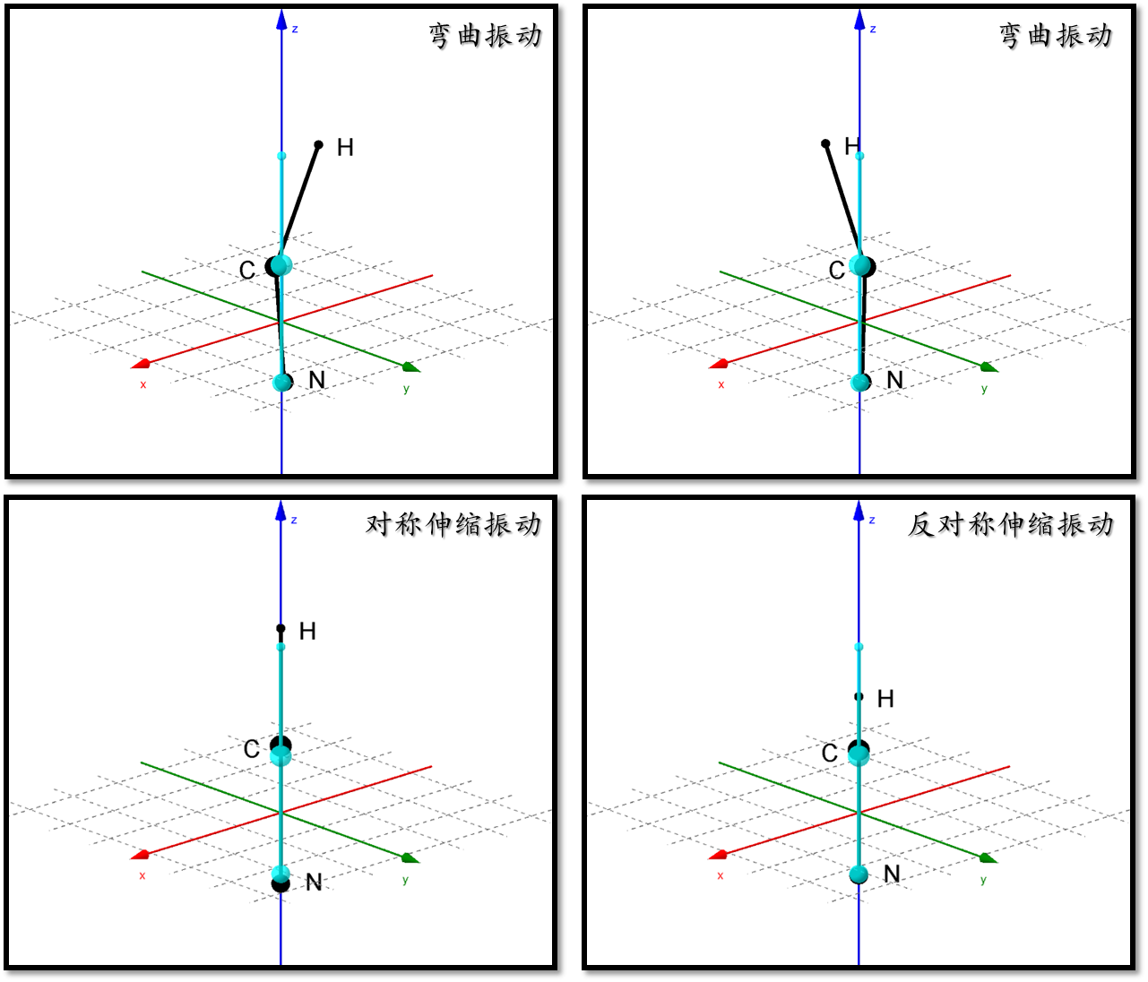

图 3 HCN的简正振动模式示意。图中青色透明的图像标记了HCN的平衡位置，黑色图像显示了该种振动模式振动方式。

## 第3节　HCN的反对称伸缩振动

本体系的实验工作所关注的红外光谱的跃迁，为 左右的波段[[28](#_ENREF_28" \o "Moore, 2001 #58)]。因此，我们也着重关心所对应的振动模式，即，反对称伸缩振动（记作）。

气相HCN（所谓“自由的”HCN，因气相中HCN分子受其他分子的影响可忽略故）的反对称伸缩振动频率在实验中得到了观测，为 。而上一节采用MOLPRO算出的频率和实验观测到的有较大差别。这并非MOLPRO的电子结构计算出了差错，而是MOLPRO在算频率的时候采用的是谐振子近似，即，通过解对应振动模式的力常数



直接通过



求解振动频率，式中 为约化质量。谐振子近似带来误差的原因在绪论中有所提及，这里不再赘述。

为了准确的描述HCN的反对称伸缩振动，薛定谔方程是必要的。因此需要构建HCN关于 的势能函数 。基本方法是先将简正坐标转化为对应的笛卡尔坐标，然后，再转为对应的Jacobi坐标，再以Z-matrix的格式输入MOLPRO，求得能量，然后以三阶样条插值方法得到势能关于反对称振动的函数。所取坐标为 到，均匀格点，格点间距为。

通过PODVR方法，可以求得HCN自身振动的波函数。对于振动基态和第一激发态，可以分别用5个正交的基函数很好的表示其振动波函数[[9](#_ENREF_9" \o "Echave, 1992 #78), [64](#_ENREF_64" \o "Li, 2013 #16)]，每个基函数都局域在坐标算符的本征值附近（表 2）。

表 2 振动态所对应的简正振动坐标与系数

|  |  |  |
| --- | --- | --- |
|  | 振动基态 | 振动第一激发态 |
| -0.533037 | -0.028198 | -0.137203 |
| -0.305233 | -0.248066 | -0.593465 |
| -0.111046 | -0.655342 | -0.423434 |
| 0.072396 | -0.674272 | 0.497854 |
| 0.263342 | -0.231413 | 0.449244 |

# 第3章　包含分子内振动信息的分子间势能面

## 第1节　几何构型

体系的共有5个原子，故合计有15个自由度。但是实际上，对于范德瓦尔斯体系，即，一个非化学反应体系，两个单体的相对几何构型都是不变的。所以说应该重新评估该体系的自由度。一般地，对于刚性转子（Rigid Rotor），有六个自由度；对于线型刚性转子，则是有5个自由度。本体系的两个单体若是都近似成线型刚性转子，则总体的自由度为10个，减去总体的3个平动自由度与3个转动自由度，那么就有4个自由度。所以可以用4个变量来描述体系的几何构型（图 4）。除单体质心之间的距离外，单体质心间连线与HCN所在直线的夹角、与氢分子所在直线的夹角、两个平面所成的二面角三个变量用来描述其角度方面的信息。所以说，分子间势能面是一个具有四个自变量的函数。

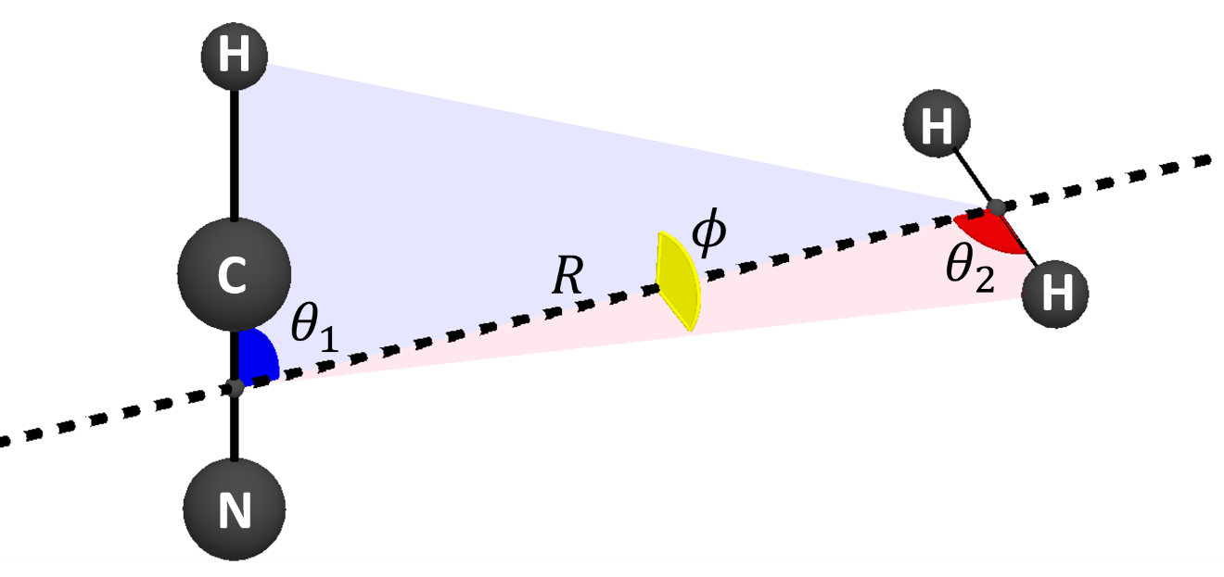

图 4 本体系的几何构型。

## 第2节　单点能的计算

所谓“单点”（Pointwise），是指当一组几何构型确定以后，对应一个能量值，几何构型及能量构成一个点（数学意义上空间中的一个点）。

计算分子间相互作用势能，我采用了超分子方法（Supermolecular method），即：



体系的能量，在CCSD(T)/aug-cc-pVQZ水平上进行。在两体质心连线的中点，采用了键函数（）作为补充[[74](#_ENREF_74" \o "Pedersen, 2001 #91), [75](#_ENREF_75" \o "Tao, 1994 #90)]，各轨道的 为： 、 ：0.9、0.3、0.1；：0.6、0.2；、：0.3。

最近的工作揭示了对于 体系，CCSDT(Q)方法的结果对于精确的光谱预测才是足够的[[64](#_ENREF_64" \o "Li, 2013 #16), [76-78](#_ENREF_76" \o "Noga, 2006 #92)]。HCN和CO的相似度（如前文所述）不禁让我们思考，是否对于本文，也需要用CCSDT(Q)方法呢？为了验证这一猜想，我们做了如下的测试：使用MRCC，在不同构型下分别在CCSD(T)/aug-cc-pVDZ、CCSDT/aug-cc-pVDZ、CCSDT(Q)/aug-cc-pVDZ水平上计算分子间相互作用能，结果证明了：在不同的构型，不同计算水平的差值超过了 ——这一差距超出了我们的误差范围。但是，由于计算方法固有的复杂度的限制，我们不能在aug-cc-pVQZ基组上使用高级别的计算方法。折衷的方法是在CCSD(T)/aug-cc-pVQZ计算主体的能量，然后在CCSD(T)/aug-cc-pVDZ、CCSDT/aug-cc-pVDZ、CCSDT(Q)/aug-cc-pVDZ水平上计算T(Q)校正能[[64](#_ENREF_64" \o "Li, 2013 #16), [77](#_ENREF_77" \o "Jankowski, 2012 #93), [78](#_ENREF_78" \o "Jankowski, 2013 #94)]。在角度部分，我取了均匀格点，而在径向部分，我在取了更多的格点，原因是这些部分一般是势能最小值发生的位置，也就是说，体系在此范围出现的几率最大，因此此处势能面的质量更为我关注。

注意到这里的计算是振动平均的。也就是说，对于每一种分子间的几何构型，HCN的基态和激发态的5个基函数所分别对应的单点能要分别计算，然后按照系数进行平均。

## 第3节　势能面的拟合

“竹篮打水一场空”，即使取再多的格点，也无法解决格点间的求值问题。解决的方法就是将单点能量写成势能函数的形式。

上面我们已经提到了样条插值的方法。然而样条插值对于维度太高的函数表达就不是那么的方便，并且，插值方法无法有效衡量效果，并且会有龙格现象。总而言之，对本体系的分子间势能采用最小二乘法拟合是更加合适的方式。

MLR势能是典型的具有明确物理含义的势能函数形式，可以高效地表达势能。然而，MLR的应用仅限于双原子体系。对于线型分子与线型分子之间的势能并不能有效的描述。MLR的发展版本[[64](#_ENREF_64" \o "Li, 2013 #16), [79](#_ENREF_79" \o "Li, 2010 #13)]对MLR模型中的系数进行展开，以包括角度对于势能的影响，而在最初的MLR模型中，只有距离对势能产生影响。

适用于本文所述之体系的MLR势能函数可以写成：



其中， 为势阱深度， 为平衡键长。函数的下角标LR表示的含义是“长程（Long Range）”，原因是，实践证明，长程部分，即两个单体相距较远时，分子间势能可以很好的用下式表示：



其中



而MLR式中的是这样定义的：



其中的是一个较小的正整数，且要大于式中最大、最小幂次之差，也就是大于4 。但是，实际上我在处理这一体系的时候取的是3，其原因下文会阐述。

MLR中的函数可以写成



这是一个随缓慢变化的函数。以上定义也就说明了，被定义为。、以及都以如下的形式展开：



其中代表、以及，且公式满足 且为偶数，为偶数。式中的是角度基函数，被定义为



其中大圆括号里的部分是Wigner 因子[[80](#_ENREF_80" \o "Brink, 1968 #95)]；是正交球谐函数。

HCN具有永久偶极和四极， 具有四极，这意味着长程部分的头两项是静电相互作用，其系数可以直接计算得到：





系数可以写作诱导力和色散力的加和，分别可以用两种分子的偶极矩和极化率计算出，而这两个值都可以用软件包直接计算得出。最后，可以求得：



根据以上的说明，我采用最小二乘法非线性拟合求得了势能面程序中的各参数的值。所谓最小二乘法，就是说对于拟合得到的分析表达形式，对于每个单点能的拟合误差的平方和要最小。要做到这一点，就是要求该平方和对各个参数求导，导数为0 。

首先，使用betaFIT程序[[81](#_ENREF_81" \o "NOTE:R. J. Le Roy, betaFIT 2.0: A Computer Program to Fit Potential Function Points to Selected Analytic Functions, University of Waterloo Chemical Physics Research Report CP-665, 2009; see http://leroy.uwaterloo.ca/programs/.)]对给定角度信息的单点能进行一维拟合；将得出的势阱深度平衡位置用3j-fit程序拟合；长程部分在固定住已经求得的长程系数的前提下，用3j-lrfit拟合出剩余发长程系数的角度部分展开系数；最后，用4D-fit程序，以上述结果都作为初始猜测，拟合得到4D-MLR势能的参数。

其中比较耐人寻味的地方主要有以下几点：其一，是其中拟合用参数的个数，实际上是要尝试的。参数的个数少了，会导致无法拟合精确，参数的个数多了，求值速度会下降。其二，静电相互作用的影响。由于两体体系强烈的静电相互作用，对于某些给定的角度，势能恒为正。我们上面已经介绍了MLR形式，对于其中的也有所绍介：其具有明确的物理含义，就是势阱的深度。但是事实上就是存在这样的一种情况，当势能曲线没有势阱的时候，MLR没有办法工作。当然这不是意味着MLR本身的设计缺陷，这是因为MLR本身是设计给双原子分子的势能函数形式，本身并不会存在静电相互作用过大导致全部为推斥势的情况。但是如果我们想要进一步的将MLR用于双原子分子的范德瓦尔斯相互作用的时候，就要注意到这点。这个问题解决的方案，就是先在单点能中减去静电相互作用，然后再在最后的结果中加上。其三，为什么式中的的值没有落在预期的范围之内？这是因为上述对于静电相互作用的处理，而静电相互作用如前文说明的，是对应于 中的头两项。换句话说，实际上为我所拟合的值的长程部分只有 。所以，的值并非出乎我们意料。

我最终使用的参数列在表 3中。

表 3 所选用的参数代码清单。

|  |
| --- |
| DATA NDEL1/12/,NDEL2/4/,NDELMAX/12/  DATA NREL1/12/,NREL2/4/,NRELMAX/12/  DATA NP/3/,NQ/2/,NS/3/,NL/3/,RREF/0.8d0/,bDAMP/1.10d0/  DATA NPOW/3/  DATA NB(0)/0/, NBETAL1(0)/6/, NBETAL2(0)/6/,NBETALMAX(0)/6/  DATA NB(1)/1/, NBETAL1(1)/6/, NBETAL2(1)/6/,NBETALMAX(1)/6/  DATA NB(2)/2/, NBETAL1(2)/6/, NBETAL2(2)/6/,NBETALMAX(2)/6/  DATA NB(3)/3/, NBETAL1(3)/6/, NBETAL2(3)/6/,NBETALMAX(3)/6/  DATA NCN/6/, MCM/8/, CCN(1)/1.0d0/,CCN(2)/1.0d0/  DATA NC6L1/2/,NC6L2/2/,NC6LMAX/4/  DATA NC7L1/3/,NC7L2/2/,NC7LMAX/5/  DATA NC8L1/4/,NC8L2/4/,NC8LMAX/6/  DATA NQM1/2/,NQM2/2/ |

得到各参数以后，就可以编制得到势能面的子程序。

## 第4节　势能面的性质

我们得到的从头算全局势能面，是在CCSD(T)/AVQZ水平上得到的，同时考虑了CCSDT(Q)的校正。我们的势能面分别考虑了HCN分子在振动基态和振动激发态分子内振动对分子间势能产生的影响，因此十分的精确可靠。在固定 、 优化其他两个参数的情况下，我们得到了图 5。

当HCN处于基态时，势能面的全局最小点在 处，势能的最小值为 。另外有一个局部的势能极小值，位于，其值为。

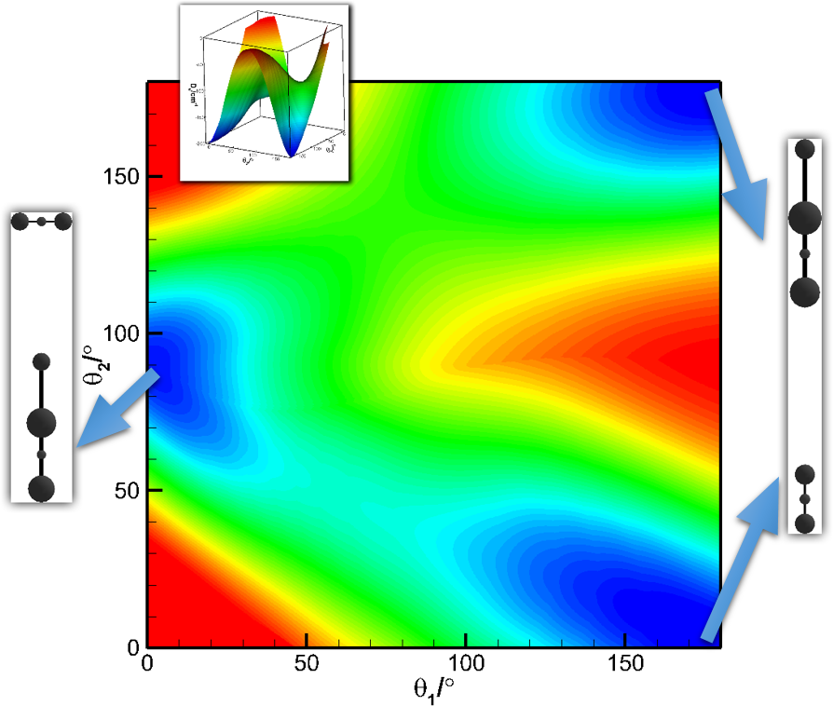

图 5 HCN处于基态时，本文所述体系的势能面。

# 第4章　求解薛定谔方程

## 第1节　哈密顿算符

哈密顿算符（Hamiltonian）在薛定谔方程中，也就是能量算符。求解薛定谔方程，就必须要写出体系的哈密顿算符。

哈密顿算符可以写成如下的形式：



等号右边的第二项，也就是势能项，已经在上一章中得到了解决；等号右侧第一项，也就是动能项，本文尚未进行阐述。

本体系完整的振动转动哈密顿算符可以写成如下的形式[[64](#_ENREF_64" \o "Li, 2013 #16)]：



其中，、 分别为整体以及HCN分子的约化质量。

虽然上面的表达是精确的，但是事实上，由于过于复杂，会导致实际解方程时需要过多的兰索斯（Lanczos）迭代步数[[82](#_ENREF_82" \o "Ran, 2007 #97), [83](#_ENREF_83" \o "Li, 2008 #96)]。实际的方法是根据精度需要确定近似的降维方式。由于HCN分子本身的振动频率远高于分子间振动模式，因此我们认为波恩-奥本海默（Born-Oppenheimer）近似在此处适用。总体的波函数因此可以写成如下的形式：



因此我们可以先对 进行平均，这在我构建势能面的时候已经考虑到了，然后对于 再进行求解。此时的哈密顿算符就可以写成[[64](#_ENREF_64" \o "Li, 2013 #16), [79](#_ENREF_79" \o "Li, 2010 #13)]：



再进一步的降维，如对氢分子做简单的球谐平均，会导致精度的急剧下降，这在分子内转动体系如此[[84](#_ENREF_84" \o "唐敖庆, 1954 #98)]，在本文所述体系也是如此。

## 第2节　求解体系薛定谔方程

在径向部分采用sine DVR方法，角度部分采用含有奇偶校验的有限基表示（Finite Basis Representation，FBR）方法，通过兰索斯迭代，我们求得了体系的能级和波函数[[64](#_ENREF_64" \o "Li, 2013 #16), [79](#_ENREF_79" \o "Li, 2010 #13)]。

对于能级的指认，我们曾经想过采用一些经验的模型进行指认，例如，自由转子模型[[31](#_ENREF_31" \o "McKellar, 1998 #52), [64](#_ENREF_64" \o "Li, 2013 #16)]、刚性转子模型等。然而，由于本文所述体系并不能简单的归类于这样的简单体系。由于各种转动振动耦合很强烈，因此简单的说某一能级的归属是很牵强的。

## 第3节　光谱的预测

预测光谱可以很能面的质量。表 4、表 5列出了体系中氢分别为仲氢、正氢时，实验值和理论直接的与实验相对比，严格地检验我们势值的对比情况

表 4 当体系中氢为仲氢、HCN为振动基态时的微波光谱预测（单位： ）。

|  |  |  |  |  |  |  |  |
| --- | --- | --- | --- | --- | --- | --- | --- |
| 实验值[[26](#_ENREF_26" \o "Ishiguro, 2012 #68), [43](#_ENREF_43" \o "Ishiguro, 2001 #60)] | | 理论值 | | | | | 误差 |
| J'-J'' | 跃迁 | 高能级 | | 低能级 | | 跃迁 |
| 1-0 | 0.789 | 1f0 | -38.385 | 0e0 | -39.163 | 0.778 | -0.011 |
| 3-2 | 2.307 | 3f0 | -34.574 | 2e0 | -36.848 | 2.274 | -0.033 |
| 4-3 | 3.033 | 4e0 | -31.576 | 3f0 | -34.574 | 2.998 | -0.035 |
| 5-4 | 3.741 | 5f0 | -27.867 | 4e0 | -31.576 | 3.709 | -0.031 |
| 6-5 | 4.456 | 6e0 | -23.460 | 5f0 | -27.867 | 4.407 | -0.049 |

表 5当体系中氢为正氢、HCN为振动基态时的微波光谱预测（单位： ）。

|  |  |  |  |  |  |  |  |
| --- | --- | --- | --- | --- | --- | --- | --- |
| 实验值[[26](#_ENREF_26" \o "Ishiguro, 2012 #68), [43](#_ENREF_43" \o "Ishiguro, 2001 #60)] | | 理论值 | | | | | 误差 |
| J'-J'' | 跃迁 | 高能级 | | 低能级 | | 跃迁 |
| 1-0 | 0.859 | 1f0 | 56.990 | 0e0 | 56.132 | 1.858 | -0.002 |
| 3-2 | 2.542 | 3f0 | 61.236 | 2e0 | 58.697 | 2.539 | -0.003 |
| 4-3 | 3.355 | 4e0 | 64.587 | 3f0 | 61.235 | 3.352 | -0.004 |
| 5-4 | 4.149 | 5f0 | 68.731 | 4e0 | 64.587 | 4.143 | -0.005 |
| 6-5 | 4.924 | 6e0 | 73.648 | 5f0 | 68.731 | 4.917 | -0.007 |

在红外波段，我们也得到了HCN在本文所述的范德瓦尔斯体系中的振动频率位移。当体系中氢为仲氢时，振动频率红移1.00216937 ；当体系中氢为正氢时，振动频率红移0.32492335。前者没有实验观测，后者的实验观测结果是0.3369[[28](#_ENREF_28" \o "Moore, 2001 #58)]。我们的计算结果和实验值吻合较好。而D.T.Moore等人的工作由于没有认识到范德瓦尔斯体系振动频率位移的本质，故计算方法是不妥当的[[28](#_ENREF_28" \o "Moore, 2001 #58)]。



结论

通过构建范德瓦尔斯体系包含分子内振动的从头算分子间全局势能面、全量子力学求解体系的薛定谔方程，我们得到了 体系的能级与振转光谱，从而严格的检验了势能面的质量，再一次的印证了理论的正确性。我们事实上再一次说明了对于含有三键体系耦合簇精确计算，CCSDT(Q)方法的必要性。同时我们通过拟合，验证了Morse/Long-Range势能模型的可靠性、高效性。通过全量子力学求解体系的状态方程，通过有效的降低维数，我们也验证了在类似体系中（不含氢键、次级键的分子间作用体系），采取类似近似方法的合理性。

我们同时解释了实验数据，且对一些尚未发表的实验数据进行了预测。我们率先预测了 的振动频率位移，并且对于的情况做了精确的理论计算。对于微波波段的光谱我们也做了有效的计算。我们也期待着实验上对我们的理论计算的检验。

致谢

时间过得很快，虽然没有觉得进入吉林大学的一幕幕仍历历在目，但是还是慨叹时间飞逝人易老。

认识我的导师李辉教授也是第三个年头了。这些年来导师对我的指导与支持我是毕生不敢忘却的。

在研究组，和我一起工作过的有马永涛师兄、侯丹师姐、刘静敏师姐、张晓龙师兄、薛瑞杰师兄、丛阳师兄，还有来访问的卫航师兄，以及和我同一届的同学杨东铮、陈垦。这里我真诚地感谢他们对我的帮助。

大学四年，感谢吉林大学化学学院的授课老师们对我的帮助。回想起来，我在课堂上所学知识都是人生的宝贵财富。

吉林大学化学学院的同学们也给我很多帮助与鼓励。我尤其要感谢高希名、孙博、高寒飞、张炳、陈鑫等同学，我们在平时做了很多有益的讨论。

最后，我要感谢我的家人，他们的爱让我更加坚强。

参考文献

[1]. Schrödinger, E. An undulatory theory of the mechanics of atoms and molecules[J]. Physical Review, 1926, 28 (6): 1049.

[2]. Behler, J. Neural network potential-energy surfaces in chemistry: a tool for large-scale simulations[J]. Physical Chemistry Chemical Physics, 2011, 13 (40): 17930-17955.

[3]. 周公度、段连运. 结构化学基础（第四版）[M]. 北京: 北京大学出版社, 2007.

[4]. 郭用猷、张冬菊、刘艳华. 物质结构基本原理（第二版）[M]. 北京: 高等教育出版社, 2011.

[5]. Morse, P. M. Diatomic molecules according to the wave mechanics. II. vibrational levels[J]. Physical Review, 1929, 34 (1): 57.

[6]. Le Roy, R. J.,Dattani, N. S.,Coxon, J. A., etc. Accurate analytic potentials for Li2 (X Σ1g+) and Li2 (A Σ1u+) from 2 to 90 Å, and the radiative lifetime of Li (2p)[J]. The Journal of chemical physics, 2009, 131 (20): 204309.

[7]. Tang, L.-Y.,Yan, Z.-C.,Shi, T.-Y., etc. Third-order perturbation theory for van der Waals interaction coefficients[J]. Physical Review A, 2011, 84 (5): 052502.

[8]. van der Avoird, A.,Wormer, P. E. S.,Moszynski, R. From Intermolecular Potentials to the Spectra of van der Waals Molecules, and Vice Versa[J]. Chemical Reviews, 1994/11/01, 1994, 94 (7): 1931-1974.

[9]. Echave, J.,Clary, D. C. Potential optimized discrete variable representation[J]. Chemical physics letters, 1992, 190 (3): 225-230.

[10]. Hamilton, I. P.,Light, J. C. On distributed Gaussian bases for simple model multidimensional vibrational problems[J]. The Journal of Chemical Physics, 1986, 84 (1): 306-317.

[11]. Harris, D. O.,Engerholm, G. G.,Gwinn, W. D. Calculation of Matrix Elements for One‐Dimensional Quantum‐Mechanical Problems and the Application to Anharmonic Oscillators[J]. The Journal of Chemical Physics, 1965, 43 (5): 1515-1517.

[12]. Watanabe, A.,Welsh, H. Direct Spectroscopic Evidence of Bound States of (H 2) 2 Complexes at Low Temperatures[J]. Physical Review Letters, 1964, 13 (26): 810.

[13]. Gordon, R. G.,Cashion, J. K. Intermolecular Potentials and the Infrared Spectrum of the Molecular Complex (H2)2[J]. The Journal of Chemical Physics, 1966, 44 (3): 1190-1195.

[14]. Kudian, A.,Welsh, H. Spectra of H2-Ar, H2-Kr, and H2-Xe Van der Waals complexes in pressure-induced infrared absorption[J]. Canadian Journal of Physics, 1971, 49 (2): 230-242.

[15]. Le Roy, R. J.,Van Kranendonk, J. Anisotropic intermolecular potentials from an analysis of spectra of H2‐and D2‐inert gas complexes[J]. The Journal of Chemical Physics, 1974, 61 (11): 4750-4769.

[16]. Moore, D.,Ishiguro, M.,Oudejans, L., etc. High resolution infrared spectroscopy and ab initio calculations of HCN-H-2/D-2 binary complexes[J]. Journal of Chemical Physics, 2001, 115 (11): 5137-5143.

[17]. Wild, D. A.,Weiser, P. S.,Bieske, E. J., etc. The 35Cl−–H2 and 35Cl−–D2 anion complexes: Infrared spectra and radial intermolecular potentials[J]. The Journal of Chemical Physics, 2001, 115 (2): 824-832.

[18]. Jankowski, P.,Szalewicz, K. Ab initio potential energy surface and infrared spectra of H2-CO and D2-CO van der Waals complexes[J]. The Journal of Chemical Physics, 1998, 108 (9): 3554-3565.

[19]. Diep, P.,Johnson, J. K. An accurate H2–H2 interaction potential from first principles[J]. The Journal of Chemical Physics, 2000, 112 (10): 4465-4473.

[20]. Moore, D. T.,Ishiguro, M.,Miller, R. E. Binary complexes of HCN with H2, HD, and D2 formed in helium nanodroplets[J]. The Journal of Chemical Physics, 2001, 115 (11): 5144-5154.

[21]. Clary, D. C.,Knowles, P. J. Calculation of van der Waals spectra for H2HF, D2HF, and H2DF[J]. The Journal of Chemical Physics, 1990, 93 (9): 6334-6349.

[22]. Kaledin, A. L.,Heaven, M. C. Coriolis coupling and the anomalous rotational isotope effect for CN–H2/D2(j2=1) van der Waals complexes[J]. Chemical Physics Letters, 10/19/, 2001, 347 (1–3): 199-204.

[23]. Pak, I.,Surin, L. A.,Dumesh, B. S., etc. Discovery of the rotational spectrum of the weakly bound complex CO–H2[J]. Chemical Physics Letters, 4/30/, 1999, 304 (3–4): 145-149.

[24]. Loomis, R. A.,Schwartz, R. L.,Lester, M. I. Electronic spectroscopy and quenching dynamics of OH–H2/D2 pre‐reactive complexes[J]. The Journal of Chemical Physics, 1996, 104 (18): 6984-6996.

[25]. McKellar, A. R. W.,Schaefer, J. Far‐infrared spectra of hydrogen dimers: Comparisons of experiment and theory for (H2)2 and (D2)2 at 20 K[J]. The Journal of Chemical Physics, 1991, 95 (5): 3081-3091.

[26]. Ishiguro, M.,Harada, K.,Tanaka, K., etc. Fourier-transform microwave spectroscopy of the H2–HCN complex[J]. Chemical Physics Letters, 12/3/, 2012, 554 (0): 33-36.

[27]. Grubbs, G. S.,Obenchain, D. A.,Pickett, H. M., etc. H2—AgCl: A spectroscopic study of a dihydrogen complex[J]. The Journal of Chemical Physics, 2014, 141 (11): 114306.

[28]. Moore, D. T.,Ishiguro, M.,Oudejans, L., etc. High resolution infrared spectroscopy and ab initio calculations of HCN–H2/D2 binary complexes[J]. The Journal of Chemical Physics, 2001, 115 (11): 5137-5143.

[29]. Weida, M. J.,Nesbitt, D. J. High-resolution diode laser study of H2–H2O van der Waals complexes: H2O as proton acceptor and the role of large amplitude motion[J]. The Journal of Chemical Physics, 1999, 110 (1): 156-167.

[30]. McKellar, A. R. W. High-resolution infrared spectrum and energy levels of the weakly bound complex, CO-orthoD2[J]. The Journal of Chemical Physics, 2000, 112 (21): 9282-9288.

[31]. McKellar, A. R. W. High-resolution infrared spectrum and energy levels of the weakly bound complex, CO–paraH2[J]. The Journal of Chemical Physics, 1998, 108 (5): 1811-1820.

[32]. Michaud, J. M.,Liao, K.,Jäger, W. High-resolution rotational spectroscopy of H2-OCS: a study of minor isotopomers of OCS[J]. Molecular Physics, 2008/01/10, 2008, 106 (1): 23-31.

[33]. Lovejoy, C. M.,Nelson, D. D.,Nesbitt, D. J. Hindered internal rotation in jet cooled H2HF complexes[J]. The Journal of Chemical Physics, 1987, 87 (10): 5621-5628.

[34]. McKellar, A. R. W. Infrared spectra of CO2–H2 complexes[J]. The Journal of Chemical Physics, 2005, 122 (17): 174313.

[35]. Tang, J.,McKellar, A. R. W. Infrared spectra of OCS–hydrogen complexes[J]. The Journal of Chemical Physics, 2002, 116 (2): 646-653.

[36]. Lovejoy, C. M.,Nelson, D. D.,Nesbitt, D. J. The infrared spectrum of D2HF[J]. The Journal of Chemical Physics, 1988, 89 (12): 7180-7188.

[37]. Bieske, E. J.,Nizkorodov, S. A.,Bennett, F. R., etc. The infrared spectrum of the H2–HCO+ complex[J]. The Journal of Chemical Physics, 1995, 102 (13): 5152-5164.

[38]. Jucks, K. W.,Miller, R. E. Infrared Stark spectroscopy of the hydrogen–HF binary complex[J]. The Journal of Chemical Physics, 1987, 87 (10): 5629-5633.

[39]. Yu, Z.,Higgins, K. J.,Klemperer, W., etc. Nuclear hyperfine interaction of rotating hydrogen: A spectroscopic investigation of hydrogen-OCS van der Waals complexes[J]. The Journal of Chemical Physics, 2005, 123 (22): 221106.

[40]. Yang, X.,Hwang, E.,Dagdigian, P. J. Observation of the weakly bound B(2s2p2  2D)–H2 complex by fluorescence depletion spectroscopy[J]. The Journal of Chemical Physics, 1996, 104 (20): 8165-8168.

[41]. Williams, J.,Alexander, M. H. Potential energy surfaces for and energetics of the weakly-bound Al–H2 and B–H2 complexes[J]. The Journal of Chemical Physics, 2000, 112 (13): 5722-5730.

[42]. Frohman, D. J.,Grubbs, G. S.,Yu, Z., etc. Probing the Chemical Nature of Dihydrogen Complexation to Transition Metals, a Gas Phase Case Study: H2–CuF[J]. Inorganic Chemistry, 2013/01/18, 2013, 52 (2): 816-822.

[43]. Ishiguro, M.,Tanaka, T.,Harada, K., etc. Rotational spectra of the H2–HCN cluster observed by millimeter-wave spectroscopy combined with a pulsed supersonic jet technique[J]. The Journal of Chemical Physics, 2001, 115 (11): 5155-5159.

[44]. Yu, Z.,Higgins, K. J.,Klemperer, W., etc. Rotational spectra of the van der Waals complexes of molecular hydrogen and OCS[J]. The Journal of Chemical Physics, 2007, 127 (5): 054305.

[45]. Potapov, A. V.,Surin, L. A.,Panfilov, V. A., etc. Rotational Spectroscopy of the CO-para-H2 Molecular Complex[J]. The Astrophysical Journal, 2009, 703 (2): 2108.

[46]. Wild, D. A.,Weiser, P. S.,Bieske, E. J. Rotationally resolved infrared spectrum of the Br−−D2 anion complex[J]. The Journal of Chemical Physics, 2001, 115 (14): 6394-6400.

[47]. Wild, D. A.,Wilson, R. L.,Weiser, P. S., etc. Rotationally resolved infrared spectrum of the Cl−–H2 anion complex[J]. The Journal of Chemical Physics, 2000, 113 (22): 10154-10157.

[48]. Miller, S. M.,Clary, D. C. Rovibrational spectra of open‐shell van der Waals complexes: H2–OH (X  2Π)[J]. The Journal of Chemical Physics, 1993, 98 (3): 1843-1855.

[49]. Michaud, J. M.,Topic, W. C.,Jäger, W. Spectroscopic and Theoretical Study of the Weakly Bound H2−HCCCN Dimer[J]. The Journal of Physical Chemistry A, 2011/09/01, 2011, 115 (34): 9456-9466.

[50]. Chen, Y.,Heaven, M. C. Spectroscopy and dynamics of the H2–CN van der Waals complex[J]. The Journal of Chemical Physics, 1998, 109 (13): 5171-5174.

[51]. Hossenlopp, J. M.,Anderson, D. T.,Todd, M. W., etc. State-to-state inelastic scattering from vibrationally activated OH–H2 complexes[J]. The Journal of Chemical Physics, 1998, 109 (24): 10707-10718.

[52]. Bohac, E. J.,Miller, R. E. State‐to‐state vibrational predissociation of H2–HF and D2–HF. Direct comparisons between theory and experiment[J]. The Journal of Chemical Physics, 1993, 98 (4): 2604-2613.

[53]. Alexander, M. H. Theoretical investigation of weakly-bound complexes of O(3P) with H2[J]. The Journal of Chemical Physics, 1998, 108 (11): 4467-4477.

[54]. McKellar, A. R. W.,Roth, D. A.,Pak, I., etc. The weakly bound complex CH4-H2: Observation and analysis of infrared spectra in the 350 and 1311 cm−1 regions[J]. The Journal of Chemical Physics, 1999, 110 (20): 9989-9996.

[55]. Surin, L. A.,Dumesh, B. S.,Winnewisser, G., etc. The weakly bound complex CO–orthoD2: Detection of millimeter-wave transitions[J]. The Journal of Chemical Physics, 2000, 113 (20): 9351-9352.

[56]. Li, H.,Le Roy, R. J.,Roy, P.-N., etc. A molecular superfluid: non-classical rotations in doped para-hydrogen clusters[J]. Physical review letters, 2010, (105): 133401.

[57]. Abdallah, D. B.,Najar, F.,Jaidane, N., etc. Hyperfine excitation of HCN by H2 at low temperature[J]. Monthly Notices of the Royal Astronomical Society, 2012, 419 (3): 2441-2447.

[58]. Huebner, W. F.,Snyder, L. E.,Buhl, D. HCN radio emission from Comet Kohoutek (1973f)[J]. Icarus, 12//, 1974, 23 (4): 580-584.

[59]. Hidayat, T.,Marten, A.,Bézard, B., etc. Millimeter and Submillimeter Heterodyne Observations of Titan: Retrieval of the Vertical Profile of HCN and the12C/13C Ratio[J]. Icarus, 3//, 1997, 126 (1): 170-182.

[60]. Irvine, W. M.,Bockelee-Morvan, D.,Lis, D. C., etc. Spectroscopic evidence for interstellar ices in comet Hyakutake[J]. Nature, 10/03/print, 1996, 383 (6599): 418-420.

[61]. Ben Abdallah, D.,Najar, F.,Jaidane, N., etc. Hyperfine excitation of HCN by H2 at low temperature[J]. Monthly Notices of the Royal Astronomical Society, January 21, 2012, 2012, 419 (3): 2441-2447.

[62]. Denis-Alpizar, O.,Kalugina, Y.,Stoecklin, T., etc. A new abinitio potential energy surface for the collisional excitation of HCN by para- and ortho-H2[J]. The Journal of Chemical Physics, 2013, 139 (22): 224301.

[63]. Vera, M. H.,Kalugina, Y.,Denis-Alpizar, O., etc. Rotational excitation of HCN by para- and ortho-H2[J]. The Journal of Chemical Physics, 2014, 140 (22): 224302.

[64]. Li, H.,Zhang, X.-L.,Le Roy, R. J., etc. Analytic Morse/long-range potential energy surfaces and predicted infrared spectra for CO–H2 dimer and frequency shifts of CO in (para-H2) NN= 1–20 clusters[J]. The Journal of chemical physics, 2013, 139 (16): 164315.

[65]. Dirac, P. A. Quantum mechanics of many-electron systems[A]. In Proceedings of the Royal Society of London A: Mathematical, Physical and Engineering Sciences[C], 1929; 714-733.

[66]. Raston, P.,Jäger, W.,Li, H., etc. Persistent molecular superfluid response in doped para-hydrogen clusters[J]. Physical review letters, 2012, 108 (25): 253402.

[67]. MOLPRO, version 2012.1, a package of ab initio programs, H.-J. Werner, P. J. Knowles, G. Knizia, F. R. Manby, M. Schütz, P. Celani, T. Korona, R. Lindh, A. Mitrushenkov, G. Rauhut, K. R. Shamasundar, T. B. Adler, R. D. Amos, A. Bernhardsson, A. Berning, D. L. Cooper, M. J. O. Deegan, A. J. Dobbyn, F. Eckert, E. Goll, C. Hampel, A. Hesselmann, G. Hetzer, T. Hrenar, G. Jansen, C. Köppl, Y. Liu, A. W. Lloyd, R. A. Mata, A. J. May, S. J. McNicholas, W. Meyer, M. E. Mura, A. Nicklass, D. P. O'Neill, P. Palmieri, D. Peng, K. Pflüger, R. Pitzer, M. Reiher, T. Shiozaki, H. Stoll, A. J. Stone, R. Tarroni, T. Thorsteinsson, and M. Wang, , see <http://www.molpro.net>.

[68]. Mrcc, a quantum chemical program suite written by M. Kállay, Z. Rolik, J. Csontos, I. Ladjánszki, L. Szegedy, B. Ladóczki, and G. Samu. See also Z. Rolik, L. Szegedy, I. Ladjánszki, B. Ladóczki, and M. Kállay, J. Chem. Phys. 139, 094105 (2013), as well as: [www.mrcc.hu](http://www.mrcc.hu)

[69]. Eckert, F.,Pulay, P.,Werner, H.-J. Ab initio geometry optimization for large molecules[J]. Journal of Computational Chemistry, 1997, 18 (12): 1473-1483.

[70]. CCSD(T)-F12: T. B. Adler, G. Knizia, and H.-J. Werner, J. Chem. Phys. 127, 221106 (2007); H.-J. Werner, G. Knizia, and F. R. Manby, Mol. Phys. 109, 407 (2011).

[71]. Wilson, E. B.,Decius, J. C.,Cross, P. C. Molecular vibrations: the theory of infrared and Raman vibrational spectra[M]. McGraw-Hill Book Company, Inc., 1955.

[72]. Hrenar, T.,Rauhut, G.,Werner, H.-J. Impact of Local and Density Fitting Approximations on Harmonic Vibrational Frequencies[J]. The Journal of Physical Chemistry A, 2006/02/01, 2006, 110 (5): 2060-2064.

[73]. Rauhut, G.,El Azhary, A.,Eckert, F., etc. Impact of local approximations on MP2 vibrational frequencies[J]. Spectrochimica Acta Part A: Molecular and Biomolecular Spectroscopy, 3//, 1999, 55 (3): 647-658.

[74]. Pedersen, T. B.,Fernández, B.,Koch, H., etc. The helium–, neon–, and argon–cyclopropane van der Waals complexes: Ab initio ground state intermolecular potential energy surfaces and intermolecular dynamics[J]. The Journal of Chemical Physics, 2001, 115 (18): 8431-8439.

[75]. Tao, F.-M.,Pan, Y.-K. Ab initio potential energy curves and binding energies of Ar2 and Mg2[J]. Molecular Physics, 1994/02/20, 1994, 81 (3): 507-518.

[76]. Noga, J.,Kállay, M.,Valiron, P. On the role of high excitations in the intermolecular potential of H2–CO[J]. Molecular Physics, 2006/07/10, 2006, 104 (13-14): 2337-2345.

[77]. Jankowski, P.,McKellar, A. R. W.,Szalewicz, K. Theory Untangles the High-Resolution Infrared Spectrum of the ortho-H2-CO van der Waals Complex[J]. Science, June 1, 2012, 2012, 336 (6085): 1147-1150.

[78]. Jankowski, P.,Surin, L. A.,Potapov, A., etc. A comprehensive experimental and theoretical study of H2−CO spectra[J]. The Journal of Chemical Physics, 2013, 138 (8): 084307.

[79]. Li, H.,Roy, P.-N.,Le Roy, R. J. Analytic Morse/long-range potential energy surfaces and predicted infrared spectra for CO2-H2[J]. The Journal of Chemical Physics, 2010, 132 (21): 214309.

[80]. Brink, D. M.,Satchler, G. R. Angular momentum[M]. Clarendon Press Oxford, 1968.

[81]. R. J. Le Roy, betaFIT 2.0: A Computer Program to Fit Potential Function Points to Selected Analytic Functions, University of Waterloo Chemical Physics Research Report CP-665, 2009; see <http://leroy.uwaterloo.ca/programs/>.

[82]. Ran, H.,Zhou, Y.,Xie, D. Five-dimensional ab initio potential energy surface and predicted infrared spectra of H2–CO2 van der Waals complexes[J]. The Journal of Chemical Physics, 2007, 126 (20): 204304.

[83]. Li, H.,Le Roy, R. J. Analytic three-dimensional 'MLR' potential energy surface for CO2-He, and its predicted microwave and infrared spectra[J]. Physical Chemistry Chemical Physics, 2008, 10 (28): 4128-4137.

[84]. 唐敖庆. 分子内旋转问题[J]. 化学学报, 1954, 20 (1): 46-67.